I. Введение 3

Содержание

II. Реализация кейс-технологий на уроках истории и обществознания 8

2.1. Характеристика кейс-технологий 8

2.2. Дидактические принципы и условия организации обучения с использованием кейс-технологий 10

2.3. Методы кейс-технологий 12

2.4. Организация работы по кейс-технологии 20

III. Заключение 21

IV. Литература 23

V. Приложения 24

### *«Объясню, как смогу, но не буду говорить ничего окончательного и определенного, подобно оракулу Аполлона, а, будучи всего слабым смертным, укажу только правдоподобные предположения» Цицерон.*

### Введение

За последние десятилетия четко обозначилась тенденция к изменению сущности, целей и приоритетных ценностей российского начального образования. Результатом кардинальных изменений в начальном образовании явилось многообразие учебно-методических комплексов и отдельных учебных пособий, авторских методических систем и педагогических технологий. Педагоги получили право на свободу их выбора и использование в практической деятельности.[1]

Данный подход в обучении направлен на развитие каждого ученика, на формирование его индивидуальных способностей, а также позволяет значительно упрочнить знания и увеличить темп изучения материала без перегрузки обучающихся. При этом создаются благоприятные условия для их разноуровневой подготовки, реализации принципа моделирования.

Любое усвоение знаний строится на усвоении учеником учебных действий, овладев которыми, ученик смог бы усваивать знания самостоятельно, пользуясь различными источниками информации. Научить учиться, а именно усваивать и должным образом перерабатывать информацию – главный тезис деятельностного подхода к обучению.

Одной из новых форм эффективных технологий обучения является проблемно-ситуативное обучение с использованием кейсов . Внедрение учебных кейсов в практику российского образования в настоящее время является весьма актуальной задачей.

Кейсовая технология (метод) обучения – это обучение действием. Суть кейс–метода состоит в том, что усвоение знаний и формирование умений есть результат активной самостоятельной деятельности учащихся по разрешению противоречий, в результате чего и происходит творческое овладение профессиональными знаниями, навыками, умениями и развитие мыслительных способностей.

Кейс-технологии – это не просто методическое нововведение, их распространение напрямую связано с изменениями в современной ситуации в образовании. Можно сказать, что они направлены не столько на освоение конкретных знаний, или умений, сколько на развитие общего интеллектуального и коммуникативного потенциала

Технологии не разрушают «традиционную» систему деятельности, а преобразовывают ее, сохраняя все необходимое для реализации новых образовательных целей.

Концепцию «учения через деятельность» предложил американский учёный Д. Дьюи. Им были определены основные принципы деятельностного подхода в обучении: учёт интересов учащихся; учение через обучение мысли и действию; познание и знание-следствие преодоления трудностей; свободная творческая работа и сотрудничество.

Теоретической основой кейс-технологий является общая теория деятельности,разработанная в российской методологической школе (Г.П. Щедровицкий, О.С. Анисимов и др.) на основе трудов Л.С.Выготского, А.Н.Леонтьева, Д.Б.Эльконина, П.Я.Гальперина, В.В.Давыдова. Методические основы кейс- технологий на современном этапе освещаются в работах Л. Барнса, Э. Хансена, А. В. Хуторского, Л.В. Рейнгольд, М.В.Рыжакова, В.В. Гузеева, О.Г. Смоляниновой (Приложение 1).

Деятельностный подход не противостоит компетентностному подходу, а напротив, интегрирует его лучшие достижения, как в педагогической науке, так и в практике обучения.

Активность обучающегося признается основой достижения развивающих целей обучения – знание не передается в готовом виде, а строится самим учащимся в процессе познавательной, исследовательской деятельности.

Все сказанное придает особую актуальность вопросу реализации деятельностного подхода в обучении истории и обществознанию через кейс-технологии.

**Объект:** учебно-воспитательный процесс

**Предмет:** кейс-технологии на уроках истории и обществознания

**Гипотеза:** системное применение кейс-технологий на уроках истории и обществознания, способствует развитию мыслительных процессов и ключевых компетентностей обучающихся

**Цель:** развитие ключевых компетентностей обучающихся на основе кейс-технологий

**Задачи:**

* Формировать предметные умения и навыки, необходимые для успешного решения учебных и практических задач, продолжения образования.
* Формировать активную личность, мотивированную к самообразованию, обладающую достаточными навыками и психологическими установками к самостоятельному поиску, отбору, анализу и использованию информации.
* Развивать навыки практического использования концептуальных схем и схем анализа практических ситуаций.
* Развивать ключевые компетенции (коммуникативные, познавательные, регулятивные) посредством работы с кейсом.

**Сроки реализации:** 2009 – 2016 г.г.

Проект основан на следующей ресурсной базе:

1. **Нормативно – правовая база Проекта:** 
   * Конвенция о правах ребёнка, Конституция Российской Федерации, закон РФ «Об Образовании»;
   * Государственный стандарт и программы по истории и обществознанию;
   * Федеральный перечень учебников;
   * Устав, учебный план, программа развития школы;
   * Рабочая программа.
2. **Мотивационная и информационная база Проекта:**

* Реализация личностно-деятельностного подхода и развитие ключевых компетентностей обучающихся;
* Статистические данные по истории и обществознанию МБОУ СОШ № 2

**3. Организационная база Проекта:**

* Проект реализовывается на базе МБОУ СОШ № 2.

**4. Научно - методическая база Проекта:**

* + УМК по истории и обществознанию;
  + Кейс-пакеты по предметам;
  + ЭОР, ЦОР и банк презентаций по предметам.

При реализации проекта учитываются возможные риски:

|  |  |
| --- | --- |
| **Риски** | **Минимализация рисков** |
| Неготовность обучающихся к новым требованиям и формам работы | Создание ситуации успеха, субъектный подход |
| Неумение обучающихся формулировать проблему как противоречие | Пояснение о возможных формах фиксации проблемы и выбор наиболее приемлемых |
| Стереотипная установка обучающихся на получение решения проблемы от учителя | Включение учащихся в процесс анализа ситуации, задание определенных норм работы для получения качественного результата |
| Субъективизм информационной базы кейса | Самообразование учителя, владение базовыми знаниями по структуре кейса и его источникам |
| Возможность потери контроля над учебным процессом | Использование методов активного обучения и приемов стимулирования творческого мышления |

Результатом технологии являются не только знания, но практические умения и навыки овладения технологией.

Несомненным достоинством ситуационного анализа является развитие системы ценностей учащихся, профессиональных позиций, жизненных установок на преобразовательную деятельность.

Технология успешно преодолевает «сухость» традиционного метода обучения-отсутствия яркой эмоциональной окраски учебного процесса, а также творческой деятельности.

Кейс-технологии имеет очень широкие образовательные возможности. Многообразие результатов, возможных при использовании кейса можно разделить на две группы – *учебные результаты* – как результаты, связанные с освоением знаний и навыков, и о*бразовательные результаты* – как результаты образованные самими участниками взаимодействия, реализованные личные цели обучения.

|  |  |
| --- | --- |
| **Учебные**  Освоение новой информации  Освоение методов сбора данных  Освоение методов анализа  Умение работать с текстом  Соотнесение теоретических и практических знаний | **Образовательные**  Создание авторского продукта  Образование и достижение личных целей  Повышение уровня профессиональной компетентности  Появление опыта принятия решений, действий в новой ситуации, решения проблем |

Предполагаемый результат реализации моего проекта:

|  |  |  |
| --- | --- | --- |
| **Критерий** | **Показатель** | **Прогнозируемый уровень** |
| **Обученность обучающихся** | Результаты:  предметные  метапредметные  личностные | * Уровень развития предметных и метапредметных компетенций выше среднего. * Готовность личности к самореализации |
| **Методическая компетентность учителя** | Авторская разработка уроков, методических рекомендаций | * Выпуск методического пособия по использованию кейс-технологий на уроках истории и обществознания. * Создание кейс-копилки. |
| **Взаимодействие участников образовательного процесса** | Диагностические исследования педагога-психолога | Комфортное межличностное взаимодействие |
| **Мотивация к изучению предмета** | Диагностические исследования педагога-психолога, участие в олимпиадах, конкурсах | Повышение мотивации |

### II. Реализация кейс-технологий на уроках истории и обществознания

**2.1. Характеристика кейс – технологий**

Кейс – метод обучения зародился в Гарвардской школе бизнеса в начале XX в. В 1920 г. После издания сборника кейсов, вся система обучения менеджменту в Гарвардской школе была переведена на методику CASE STUDY (обучение на основе реальных ситуаций). В последние годы кейс-методы обучения нашли широкое применение в медицине, юриспруденции, математике, культурологи, политологии, экономике, бизнес-образовании.

Кейс-технологии или анализ конкретных ситуаций (от англ. сase - ситуация, случай) –метод активного проблемно-ситуационного анализа, основанный на обучении путём решения конкретных задач-ситуаций (решение кейсов). Кейс-технологии – это группа образовательных технологий, методов и приёмов обучения, основанных на решении конкретных проблем, задач. Это интерактивные методы обучения, позволяющие взаимодействовать всем обучающимся, включая учителя.

Кейс-технологии – это технологии решения сложных, слабоструктурированных проблем, предполагающих использование творческого потенциала исследователя, ориентацию на инновацию.

Главный акцент при использовании иехнологий анализа конкретной ситуации ставится не столько на развитие навыков решения проблемы, сколько на развитие аналитического мышления, которое необходимо для выявления проблемы, ее формулировки принятия решения.

Опыт использования кейс-технологий при обучении показал его высокую эффективность с точки зрения:

* развития навыков структурирования информации и идентификации проблем;
* научения технологиям выработки управленческих решений различного типа (стратегических, тактических);
* актуализации и критического оценивания накопленного опыта в практике принятия решений;
* эффективных коммуникаций в процессе коллективного поиска и обоснования решения;
* разрушения стереотипов и штампов и организации поиска верного решения;
* стимулирования инноваций за счет синергетики знаний — развитие системного, концептуального знания;
* повышения мотивации на расширение базы теоретического знания для решения прикладных задач.

**2.2. Дидактические принципы и условия организации обучения с использованием кейс-технологий** (Приложение 3)

Кейс-технологии обеспечивают:

* Индивидуальный подход к каждому обучающемуся, учёт его потребностей и стиля обучения, что предполагает сбор максимума информации об учениках еще до занятий;
* Максимальное предоставление свободы в обучении (возможность выбора преподавателя, дисциплин, формы обучения, типа задач и способа их выполнения);
* Обеспечение обучающихся достаточным количеством наглядных материалов, которые касаются задач (статьи в печати, видео-, аудиокассеты и СD-диски, продукция компаний, деятельность которых анализируется);
* Обеспечение доступности педагога для ученика, который должен иметь возможность в любое время обратиться к нему;
* Формирование у обучающихся навыков самоменеджмента, умения работать с информацией;
* Акцентирование внимания на развитии сильных сторон обучающегося.

Для эффективной работы в кейс-технологиях необходимы два условия:

1)хороший кейс

2)определить методику использования данной инновационной технологии

Данная методика, ориентированная на работу в проблемном поле, абсолютных истин.. Акцент данной методики переносится не на получение готовых знаний, а на их выработку на сотворчество учащегося и учителя, отсюда принципиальное отличие метода case-study от традиционных методик- равноправное участие учащегося и учителя в процессе получений знаний.

Виды кейсов:

Кейс – это единый информационный комплекс.

Как правило, кейс состоит из трех частей: вспомогательная информация, необходимая для анализа кейса; описание конкретной ситуации; задания к кейсу.

* Печатный кейс (тексты, документы, графики, таблицы, диаграммы, иллюстрации).
* Мультимедиа - кейс (презентации, слайд-шоу, ЦОР, ЭОР).
* Видео кейс (фильмы, аудио и видео материалы).

При создании кейса необходимо ответить на 3 вопроса:

1. Для кого и чего пишется кейс?
2. Чему должны научиться дети?
3. Какие уроки они из этого извлекут?

После этого процесс создания кейса будет иметь вид:

**Цель обучения**

**Структурирование учебного материала**

**Выбор организационных форм, методов и средств обучения**

К кейс-технологиям, активизирующим учебный процесс, относятся:  
метод ситуационного анализа (метод анализа конкретных ситуаций,

ситуационные задачи и упражнения; кейс-стади)

метод инцидента;

метод ситуационно-ролевых игр;

метод разбора деловой корреспонденции;

игровое проектирование;

метод дискуссии.

**2.3. Методы кейс-технологий**

Кейс-технология – это общее название технологий обучения, представляющих собой методы анализа ситуаций.  
Самый распространенный метод ситуационного анализа – традиционный анализ конкретных ситуаций (АКС) классического типа (по гарвардской технологии) – это глубокое и детальное исследование реальной или имитированной ситуации.

Разновидностями метода АКС, часто используемых в процессе обучения, являются ситуационное упражнение и метод ситуационного анализа – кейс-стади.

Метод ситуационного упражнения (задачи) заключается в том, что обучаемому предлагается текст с подробным описание сложившейся ситуации и задача, требующая решения. Иногда в тексте предлагаются уже осуществленные действия, принятые решения для анализа их правомерности. При использовании этого метода больше внимания уделяется индивидуальному подходу к проблеме и ее решению, чем групповому.

Другая разновидность метода АКС- кейс-стади – метод- состоит в том, что обучаемый, ознакомившись с описанием проблемы, самостоятельно анализирует ситуацию, диагностирует проблему и представляет свои идеи и решения в дискуссии с другими обучаемыми.  
У метода case-study есть свои признаки и технологические особенности, позволяющие отличить его от других методов обучения. Вы можете это найти в методичке, которую получили. Там же есть 5 шагов разбора ситуаций.

Метод анализа кейсов, казусов – наиболее приемлемая интерактивная технология

При обучении я часто использую такие разновидности АКС, как  
• метод кейсов;

• метод инцидента;

• метод ситуационно-ролевых игр;

• метод разбора деловой корреспонденции;

• игровое проектирование;

• метод дискуссии.

В зависимости от дидактических, развивающих и игровых целей одну и ту же ситуацию можно проанализировать разными методами: и методом ситуационного упражнения или традиционного анализа, и методом кейса, и методом инцидента, а можно разыграть ситуацию в ролях, т.е. осуществить инсценировку. Иногда целесообразно записать материалы анализа на видео, а затем просмотреть, делая критический анализ и извлекая уроки.

**Анализ ситуаций методом инцидентов.**

Этот метод отличается от предыдущего тем, что его  
Цель — поиск информации для принятия решения самим слушателем, и – как следствие – обучение его работе с необходимой информацией: ее сбору, систематизации и анализу.

«Обучаемые получают краткое сообщение об инциденте, произошедшем в какой-нибудь стране, организации. Сообщение может быть письменным или устным.

Однако для принятия обоснованного решения обучаемым предлагается информация явно недостаточная, им необходимо прежде всего разобраться в обстановке, определить, есть ли проблема и в чем, собственно, она состоит, что надо делать, что нужно знать для принятия того или иного решения.

Для принятия обоснованного решения обучаемым необходимо:  
Собрать информацию.

Разобраться в обстановке.

Определить, есть ли проблемы, сколько их и в чем состоят.

Подумать, что надо делать.

Выяснить, что нужно для принятия того или иного решения.

Обучаемые оказываются перед необходимостью поиска дополнительной информации, следовательно, вынуждены задавать вопросы, преимущественно «восходящие – вопросы на развитие», т.е. для получения новой дополнительной информации. Обычно такого типа вопросы начинаются со слов: Что? где? когда? почему? как? зачем?

Основное назначение данного метода – это развитие или совершенствование умений обучаемых, с одной стороны, принимать решения в условиях недостаточности информации, с другой – рационально собирать и использовать информацию, необходимую для принятия решения.

**«Баскетметод»**

Один из методов АКС - это метод разбора деловой корреспонденции, или метод «папки с входящими документами». «В профессиональной литературе по игровым имитационным технологиям этот метод еще называют «информационным лабиринтом» («In tray exercises»; «In basket exercises»), или «баскетметодом». Он основан на работе с документами и бумагами, относящимися к той или иной организации, ситуации, проблеме.

При работе с такой технологией анализа ситуаций обучаемые получают от преподавателя папки с одинаковым набором документов, относящихся к деятельности определенного предприятия, учреждения или его подразделения. Сам участник такого обучения выступает в роли лица, принимающего решение (в этой роли может выступить также малая группа). Цель упражнения для участника — занять позицию человека, ответственного за работу с «входящими документами», и справиться со всеми задачами, которые она подразумевает.

В папке находятся письма от сторонних организаций, служебные записки от руководителей смежных или подчиненных подразделений, от специалистов; исходящие письма, подготовленные на подпись; докладные и даже документы частного характера, не относящиеся к делу или выходящие за пределы компетенции данного руководителя».

**Игровое проектирование.**

Цель данного метода – процесс создания или совершенствования объектов.

Для осуществления этой технологии участников занятия разбивают на группы, каждая из которых занимается разработкой своего проекта.

Игровое проектирование может включать в себя проекты разного типа:  
Исследовательский  
Поисковый  
Творческий  
Прогностический  
Аналитический

Как и любой метод, данный имеет свои особенности подготовки и проведения.

**Метод проигрывания ролей (инсценировки)**

Цель данного метода в том, чтобы в виде инсценировки создать перед аудиторией правдивую историческую, правовую, социально-психологическую ситуацию и затем дать возможность оценить поступки и поведение участников игры.

Одна из разновидностей метода инсценировки является ролевая игра.

Ролевая игра – способ расширения опыта участников анализа посредством предъявления им неожиданной ситуации, в которой предлагается принять позицию (роль) какого-либо из участников и затем выработать способ, который позволит привести эту ситуацию к достойному завершению.  
Основное отличие ролевых игр в том, что участнику выдается не только описание ситуации, но и инструкция, в которой предписано, как вести свою роль, какой характер изображать, какие интересы отстаивать. Такая игра называется сюжетной (сценарной).

Таким образом, ролевая игра – игра по заданному сценарию, который требует не только знакомства с материалом ситуации, но и вхождения в заданный образ, перевоплощения.

**Групповая дискуссия.**

Дискуссия – обмен мнениями по какому-либо вопросу в соответствии с более или менее определенными правилами процедуры. К интенсивным технологиям обучения относятся групповые и межгрупповые дискуссии.

Обычно дискуссией руководит модератор. «Общие правила коммуникации при групповой дискуссии выражаются в следующих требованиях к участникам группы:

используй «Я-послание»;

соблюдай гармоничность в себе;

избегай общих фраз;

ориентируйся на цель (задачу);

умей слушать;

будь активен в беседе;

будь краток;

осуществляй конструктивную критику».

Специально подготовленная форма групповой дискуссии при решении ряда творческих (креативных) задач - мозговой штурм.

**Дебрифинг**Английский термин «debriefing» означает «выдаивание» знаний из участников игрового взаимодействия. Первым эту методику предложил Джеффри Митчел.

«Под понятием дебрифинга подразумевается процесс, обратный инструктажу, его цель — извлечь информацию из анализа игрового занятия. В российской системе образования этот термин практически не применяется или, если и используется, то под иными названиями. Более популярным является термин «рефлексия» — предполагающая возможность для играющих оглянуться на события, происходившие во время работы над ситуацией, а также термин «дискуссия» — рассмотрение или обсуждение спорных вопросов.

Достоинством дебрифинга является подчеркнутая связь первоначальных целей с обзором окончательных результатов.

Хорошо подготовленное игровое занятие стимулирует глубокое погружение игрока в процесс анализа и взаимодействия с другими; подобная включенность фактически является одним из показателей успеха внедрения новой технологии, и для того, чтобы вывести играющих из действия, также нужно использовать игротехнические приемы.

Дебрифинг реализует следующие функции:

- вывести участников занятия из разыгранных или анализируемых ролей;  
- внести ясность в происходящие события (на уровне фактов);  
- устранить возникшие недоразумения и исправить ошибки;  
- снять напряжение (тревогу, беспокойство) у тех обучаемых, которые находятся в таком состоянии;

- выявить возникшие установки, чувства и перемены, произошедшие с обучаемыми в ходе, например, ситуационно-ролевых игр;  
- дать возможность участникам занятия развить в себе способности к самонаблюдению и самоанализу и продемонстрировать их;  
- усовершенствовать навыки ведения включенного наблюдения;  
- соотнести итоговый результат с первоначально поставленными целями;  
- проанализировать, почему события происходили именно так, а нс иначе;  
- сделать выводы по итогам анализа поведения и действий студентов;  
- закрепить или откорректировать усвоение новой информации;  
- наметить новые темы для размышления и подготовки к следующему занятию;  
- установить связь с предыдущими и последующими занятиями и т. д.

По окончании игрового занятия у участников, как правило, появляется потребность обсудить его и поспорить о происходившем. Многие хотели бы проиграть ситуацию заново, чтобы опробовать иные подходы, которые пришли в голову, но занятие уже окончилось. Если обучаемые недовольны исходом игры, то в глубине души будут продолжать придираться к ней. Чтобы не было негативного послеигрового действия, также нужен дебрифинг, который осуществит логический процесс постепенного выхода из игрового взаимодействия, когда к его участникам сначала обращаются как к персонажам и только потом — как к студентам. Происходит плавный переход от обсуждения чувств и эмоций, проявленных обучаемыми в конкретных ролях, которые они исполняли, к более объективному обсуждению проблем.

Важно, чтобы обучаемые на стадии дебрифинга абстрагировались от содержания ситуаций и проанализировали происходившее; такая деятельность требует понимания, что предыдущий процесс завершен. Кроме того, дебрифинг позволяет проверить свои наблюдательные и аналитические возможности и закрепить такого рода навыки, при необходимости исправить ошибки.

Важной особенностью кейс-технологий является их эффективная сочетаемость с различными методами обучения. В таблице представлены возможности интеграции разных методов при организации работы с кейсом.

|  |  |
| --- | --- |
| **Метод, интегрированный в кейс** | **Характеристика его роли в кейсе** |

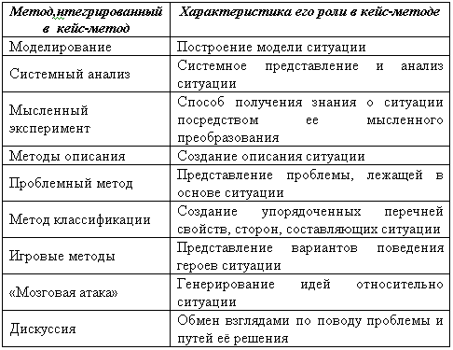

**2.4. Организация работы по кейс-технологии**

Вариантов очень много, это возможность для творчества самого педагога. Я предлагаю максимально обобщённую модель занятия, по которой может быть организована работа (Приложение 2).

Этапы организации занятия:

1. Этап погружения в совместную деятельность[2].

Основная задача этого этапа: формирование мотивации к совместной деятельности, проявление инициатив участников обсуждения. На этом этапе возможны следующие варианты работы:

Текст КС может быть роздан до занятия для самостоятельного изучения и подготовки ответов на вопросы. В начале занятия проявляется знание слушателями материала КС и заинтересованность в обсуждении. Выделяется основная проблема, лежащая в основе КС, и она соотносится с соответствующим разделом курса.

1. *Этап организации совместной деятельности.* Основная задача этого этапа – организация деятельности по решению проблемы. Деятельность может быть организована в малых группах, или индивидуально. Слушатели распределяются по временным малым группам для коллективной подготовки ответов на вопросы в течение определенного преподавателем времени. В каждой малой группе (независимо от других групп) идет сопоставление индивидуальных ответов, их доработка, выработка единой позиции, которая оформляется для презентации. В каждой группе выбирается или назначается «спикер», который будет представлять решение. Если кейс грамотно составлен, то решения групп не должны совпадать. Спикеры представляют решение группы и отвечают на вопросы (выступления должны содержать анализ ситуации с использованием соответствующих методов из теоретического курса; оценивается как содержательная сторона решения, так и техника презентации и эффективность использования технических средств). Преподаватель организует и направляет общую дискуссию.
2. *Этап анализа и рефлексии совместной деятельности.* Основная задача этого этапа – проявить образовательные и учебные результаты работы с кейсом. Кроме того, на этом этапе анализируется эффективность организации занятия, проявляются проблемы организации совместной деятельности, ставятся задачи для дальнейшей работы. Действия преподавателя могут быть следующими: Педагог завершает дискуссию, анализируя процесс обсуждения КС и работы всех групп, рассказывает и комментирует действительное развитие событий, подводит итоги.

### III. Заключение

Работая по кейс-технологиям, убеждаюсь в правильности позиции в том, что при систематической работе учителя по формированию компонентов учебной деятельности в процессе обучения ученики «не только прибавляют в весе, вырастают, взрослеют, но изменяют своё отношение к деятельности, развивают познавательные интересы, становятся готовыми к самообучению». Об этом свидетельствуют и результаты УВП. Все результаты радуют и имеют положительную динамику (Приложение 4)

Реализация кейс-технологий:

* позволяет приобретать новые знания и навыки практической работы;
* помогает получить знания по тем дисциплинам, где нет однозначного ответа на поставленный вопрос, а есть несколько ответов, которые могут соперничать по степени истинности;
* принципиально отличается от традиционных методик: школьник равноправен с другими учениками и преподавателем в процессе обсуждения проблемы и поиска истины;
* преодолевает классический дефект обучения, связанный с «сухостью», не эмоциональностью изложения материала: эмоций, творческой конкуренции и даже борьбы в этом методе так много, что хорошо организованное обсуждение кейса может напоминать театральный спектакль.

Прошедший период реализации кейс-технологий позволил мне, как учителю:

1. Систематизировать знания об активизации деятельности учащихся, накопленные в различных подходах;
2. «Увидеть» себя в новой системе обучения;
3. Переходить к новому способу обучения поэтапно, своим темпом;
4. Уже на первых этапах перехода повысить качество образования в соответствии с существующими сегодня измерителями;
5. Включиться в инновационный процесс на посильном для себя уровне;
6. Вырасти профессионально.

**IV. Источники**

1. **Л. Барнс, К. Кристенсен, Э. Хансен** Преподавание и метод конкретных ситуаций.- М., 2000.
2. **Рейнгольд Л.В.** За пределами CASE-технологий//Компьютерра.- , 2000. - №13-15.
3. **Смолянинова О.Г.** Информационные технологии и методика Сase Study в обучении : Труды II Всероссийской научно-методической конференции «Образование XXI века: инновационные технологии диагностика и управление в целях информатизации и гуманизации», Красноярск, 2000.
4. **Смолянинова О.Г.** Инновационные технологии обучения на основе метода Case Study // Инновации в российском образовании: М.: ВПО, 2000.
5. Ситуационный анализ, или анатомия Кейс-метода /под ред **. Сурмина Ю.П.** – Киев: Центр инноваций и развития, 2002.
6. Ситуационный анализ, или анатомия кейс-метода/ Под ред. профессора **Сурмина Ю.П.-** Киев: Центр инноваций и развития, 2002.-286с.
7. <http://www.educ.sfu.ca/case>
8. <http://www.pace.edu/CTRCaseStudies>
9. <http://www.worldbank.org/wbi/cases/tips/html>
10. <http://www.e-xecutive.ru/workshopъ>
11. <http://www.casemethod.ru/base1.php?tbl=artikel&id=1>
12. <http://writing.colostate.edu/references/research/casestudy/index.cfm>
13. <http://www.ed.asu.edu/edrev/reviews/rev24.htm>
14. [http://www.casemethod.ru](http://www.casemethod.ru/)

**V. Приложения**

Приложение 1.

**Научно-методическая и теоретическая база кейс-технологий**

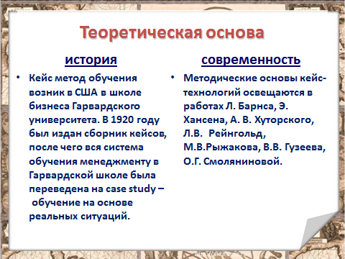

Приложение 2.

**Организация урока-кейса**

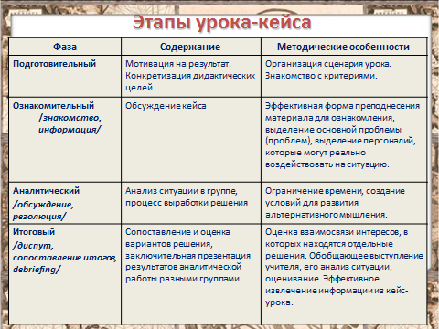

Приложение 3.

**Дидактические принципы кейс-технологий**

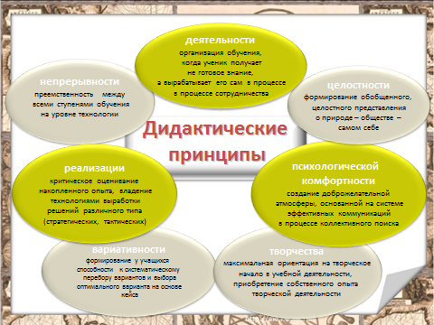

Приложение 4.

**Результативность реализации кейс-технологий**

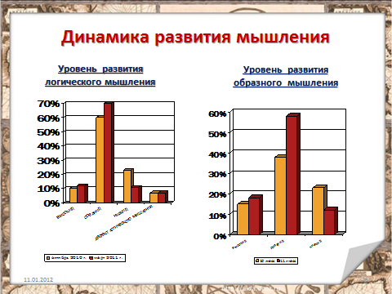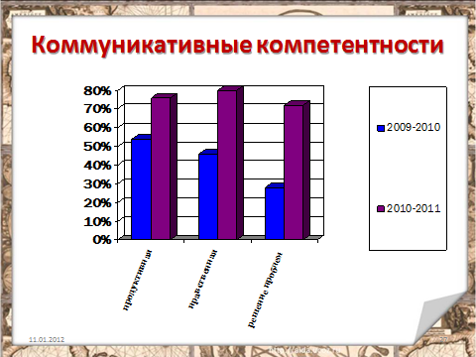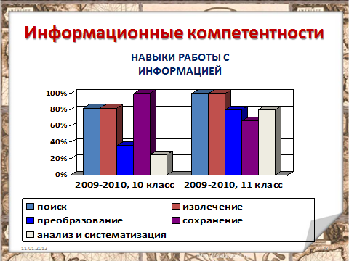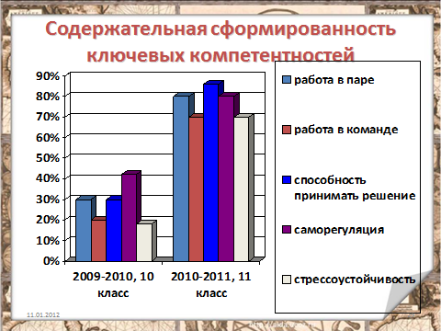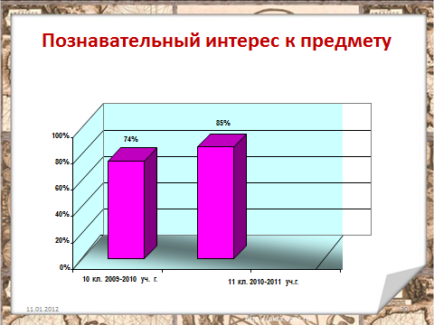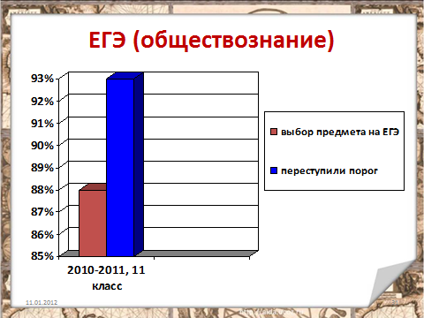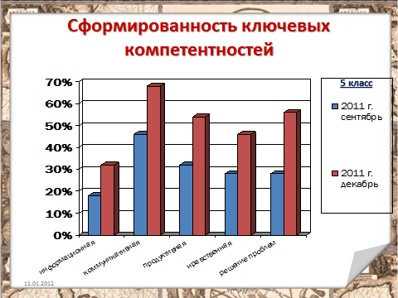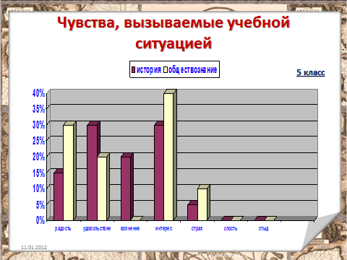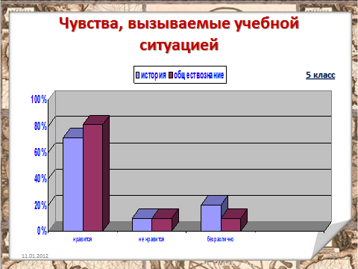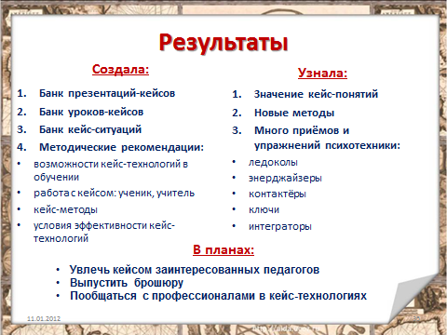

1. Закон РФ «Об образовании» ст.55
2. За основу предлагаемой модели были взяты модели организации совместной деятельности на уроке, разработанные Г.Н. Прозументовой. . // Школа Совместной деятельности: концепция, проекты, практика развития. Книга 1/ под ред. Прозументовой -Томск 1997.